太原理工大学网络运行周报
(2013.06.15—06.21)

项 目 | 内 容
网络运行
 | 主干网运行状态 | 正常
 | 校园网运行状态 | 正常
 | 教育网本周流量图 | 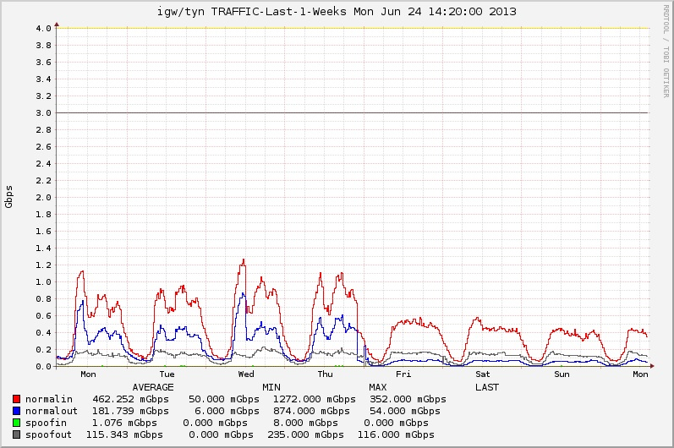
 | 校园网本周流量图 | 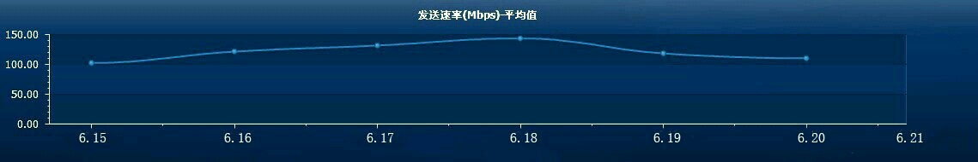
服务器运行
 | 服务器本周运行情况 |  | 校园网DNS服务器运行正常  校园网网通出口网关运行正常  WEB服务网通镜像运行正常  WEB服务器运行正常  IPv6 WWW服务器运行正常  IPv6 DNS服务器运行正常  IPv6网管服务器运行正常  杀毒软件服务器运行正常  短信监控服务器运行正常
邮件系统
 | 网络层  统计 | 系统网络连接数 101018次  正常连接数 25221次 24.97%  被拒连接数 75797次 75.03%
 | 应用层  统计 | 系统总收邮件(100%)  系统总收邮件 24393封 6190.37MB  正常邮件 9209封 5610.47MB 37.75%  拦截邮件 15184封 579.9MB 62.25%  病毒邮件 17封 4.39MB 0.07%  垃圾邮件 15167封 575.51MB 62.18%  系统总发邮件(0%)  系统总发邮件 0封 0MB  正常邮件 0封 0MB 0%  拦截邮件 0封 0MB 0%  病毒邮件 0封 0MB 0%  垃圾邮件 0封 0MB 0%
 |  | 综合拦截率: 90.88%
网络安全
 | 网络安全 | 本周网络运行安全正常，各网站无安全事故。

编辑：闫华
审核：杨静

信息化管理与建设中心
2013-06-24

